**Primeira Etapa - Escolha das Variáveis**

**Bruno Xavier Gomes**

Foi escolhida a taxa de mortalidade infantil (em 1000 habitantes) para ser a variável resposta e a porcentagem da população com acesso a saneamento básico e o PIB per capita para serem as variáveis explicativas.

#### A pergunta a ser respondida é: Como o PIB per capita e o acesso a saneamento básico influenciam a mortalidade infantil?

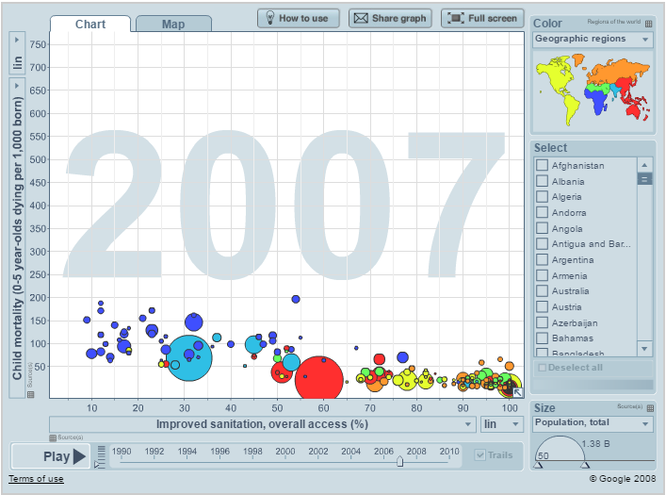**Gráficos:**

